Simulador de máquina de Turing

El programa simula una máquina de Turing, la cual está representada por un archivo .csv con el formato indicado en el archivo configuración\MaquinaEjemplo.csv

El programa a ser simulado puede ser cargado tanto como matriz como una lista de trayectorias:

# Carga del programa

* Detalles:
  + El formato .csv no soporta los símbolos especiales λ y Δ por lo que usamos lambda y delta en su lugar
  + Lambda simboliza la ausencia de símbolo o de acción
  + Delta simboliza el símbolo vacío

## Archivo con lista de trayectorias

### Se tiene 5 secciones:

* Alfabeto
  + Debajo se indican los símbolos del alfabeto
* Formato:lista
  + Nos indica que el formato del archivo de configuración es de lista de adyacencias
* Posición cabezal: nos indica donde esta el cabezal de la maquina cuando iniciamos la ejecución
* Tabla:

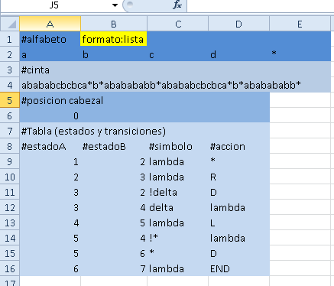

La tabla se lee:

* EstadoA: Estado en el que estamos
* EstadoB: Estado al que vamos si llega el símbolo
* Simbolo: símbolo que llega
  + Si es lambda entonces se toma esta trayectoria independientemente de lo que llegue primero
* Acción: acción a efectuar, las posibles son:
  + R: nos movemos a la derecha un lugar
    - Rsimbolo: nos movemos a la derecha hasta que encontremos el símbolo indicado
  + L: nos movemos a la izquierda un lugar
    - Lsimbolo: nos movemos a la izquierda hasta que encontremos el símbolo indicado
  + D: se coloca delta en el lugar
  + END: se finaliza la ejecución exitosamente
  + lambda: no se hace nada

## Archivo con matriz de trayectorias

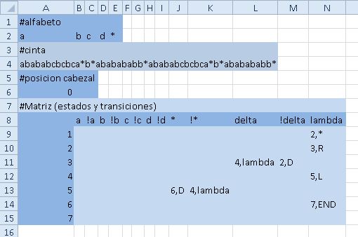

Los únicos cambios que observamos son:

* no existe la sección “Formato:lista”
* tenemos una matriz en lugar de una lista
  + a la izquierda en la primera columna tenemos los estados en los que estamos
  + en la primera fila figuran los símbolos y los complementos de los símbolos, no es necesario que estén todos los símbolos. Por lo que la siguiente matriz es válida:
    - 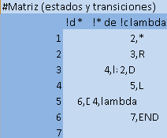
  + la matriz se lee de izquierda a derecha: en el estado uno si llega lambda(no hace falta que llegue nada) se va al estado dos y se escribe el asterisco
  + en el estado 3 si llega delta nos vamos al estado 4 y efectuamos la acción “lambda” (no hacer nada)
  + los espacios vacíos corresponden a la inexistencia de trayectorias

## Como usar el simulador:

1. Abrimos el simulador, la máquina que se carga por defecto es Maquina 1.csv
2. 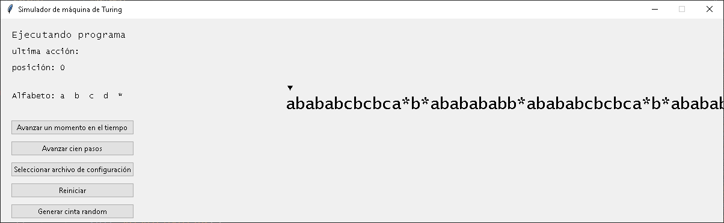
3. Sobre los botones que tienen atajos de teclado, el atajo aparece cuando posicionamos el mouse sobre los mismos.
4. 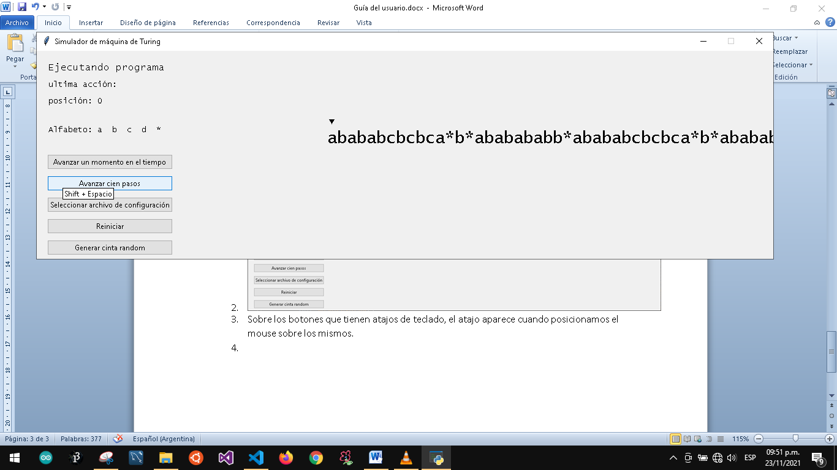
5. Reiniciar reinicia el simulador al estado cargado en el archivo de configuración, no a la cinta aleatoriamente generada (en el caso de que se haya generado una)